В одной стране — Африке жил был огромный Серый слон, он такой здоровенный, как грузовая машина. Шел он как-то по своим делам через джунгли и услышал плач ребенка.
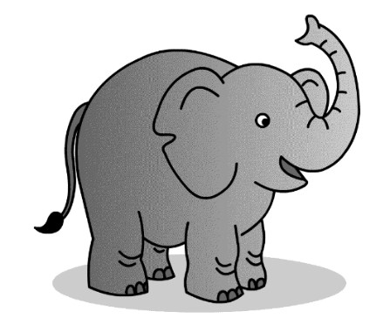
Слон решил проверить в чем там дело, раздвинул своим огромным хоботом заросли кустов и увидел маленького необычного слоненыша, он был розового цвета, и раза в два меньше, чем серые слонята. Большой слон решил, что здесь что-то произошло не то , раз малышок сам посреди джунглей и плачет, и поинтересовался у малыша, что случилось, а слоненыш начал жалобным тоненьким голосочком рассказывать, что произошло:
— Я только родился, маму видел всего раз и то одним глазком, потом меня мамуля поцеловала и положила спать в колыбельку, а проснулся я посреди джунглей сам. Мне страшно, я голодный и хочу пить и еще где мама?
— Сейчас пойдем в мой город слонов, там поговорим со старейшинами, может они что-то знают, или видели когда нибудь таких необычных слоников, как ты — ответил Серый слон.
Когда они дошли до города слонов, их уже встречали старейшины — самые мудрые и старые слоны, ведь в джунглях вести распространяются гораздо быстрее, чем ходят слоны. Старейшины внимательно изучили малыша, они долго рассматривали его, затем измеряли , потом трогали, нюхали и даже лизнули. Их вердикт был таков:
— Безусловно, это слоненок, но порода явно не наша, таких слонов нам видеть прежде не приходилось. Малышу поможем, ведь он наш родственник, хоть и дальний, раз уж ты его нашел, тебе и доводить дело до конца. Отправляйся, Серый слон, искать родителей малыша.
И снова они вдвоем побрели по джунглям в поисках родителей. И тут Серому слону пришла идея, а если это люди привезли сюда таких необычных слонов. Он решил идти в город. На подходе к городу была слышна громкая музыка, гомон и смех людей, как будто где-то был праздник. Подойдя поближе слоны увидели необычное строение — это был цирковой шатер, вокруг него стояли шатры поменьше — для животных и актерской труппы. Везде было шумно — играл духовой оркестр, летали воздушные шары, пестрели яркие флаги, и бродила толпа клоунов, развлекая зрителя. От всей этой суматохи слон растерялся и не знал, что делать, но тут из маленького шатра вышел грустный пудель , увидел слона и сказал:
— Такой большой слон! У нас тоже есть слоны, но они поменьше и розового цвета, У них сегодны произошла беда: когда машина везла их семейство через джунгли, из машины выпал их новорожденый малыш, работник оказывается неплотно закрыл дверку машины, она раскрылась от тряски и слоненок выкатился. Слоны стучали хоботами в стену и трубили, но когда водитель их услышал и остановил машину, было уже поздно, они отьехали уже далеко и потеряли малыша из виду. Сколько слоненка не искали так найти и не смогли -да разве в джунглях что найдешь?
А Серый слон и отвечает:
— Я вот нашел, вашего слоненка, а тебе слоненок, похоже , я нашел родителей.
Они пошли в шатер к слонам, родители были счастливы, увидев свою пропажу, они его и обнимали и целовали и плакали от радости.
Уходя Серый слон пообещал прийти на выступление малыша, а слоненок радостно махал ему вслед своим хоботом и говорил:
— Я буду ждать.

